**РОССИЙСКИЙ УНИВЕРСИТЕТ ДРУЖБЫ НАРОДОВ**

**Факультет физико-математических и естественных наук**

**Кафедра прикладной информатики и теории вероятностей**

**Отчет по лабораторной работе №1**

Дисциплина: Операционные системы

Студент: Талебу тенке ф.у

Группа: НКАбд-05-23

№ ст. билета: 1032224534

**МОСКВА**

2024 г.

**Цель:**

Целью данной работы является приобретение практических навыков установки операционной системы на виртуальную машину, настройки минимально необходимых для дальнейшей работы сервисов.

**Теоретическое введение:**

Операционная система — это комплекс взаимосвязанных программ, который действует как интерфейс между приложениями и пользователями с одной стороны и аппаратурой компьютера, с другой стороны. [1]

VirtualBox – это специальное средство для виртуализации, позволяющее запускать операционную систему внутри другой. С помощью VirtualBox мы можем не только запускать ОС, но и настраивать сеть, обмениваться файлами и делать многое другое.

**Задачи, которые необходимо выполнить:**

1. Запуск VirtualBox и создание новой виртуальной машины (операционная система Linux, Fedora)
2. Настройка установки операционной системы
3. Перезапуск виртуальной машины и установка имя и пароля пользователя.
4. Подключение образа диска дополнений гостевой ОС
5. Выполнение домашнего задания

**Описание результатов выполнения задания:**

№1.

Запускаем VirtualBox и создаем новую виртуальную машину. Для этого в VirtualBox выбираем Машина Создать. Укажем имя виртуальной машины, тип операционной системы — Linux, Fedora. Укажем размер основной памяти виртуальной машины — от 2048 МБ. Зададим конфигурацию жёсткого диска — загрузочный, VDI (BirtualBox Disk Image), динамический виртуальный диск. А также укажем размер диска — 80 ГБ. [2]

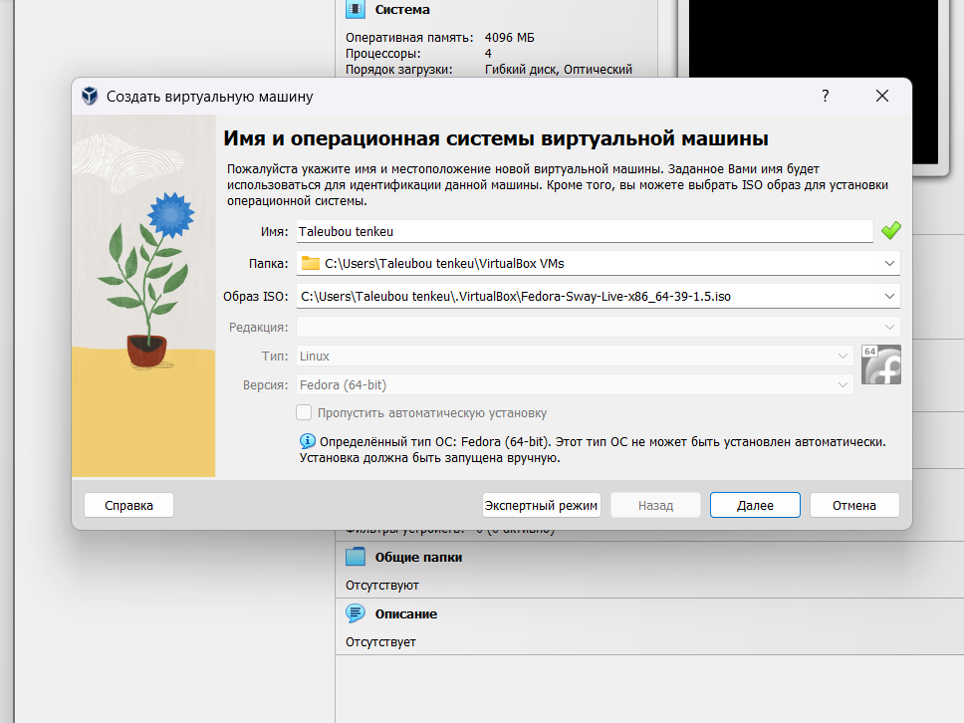

**Рис.1.1 Окно «Имя машины и тип ОС»**

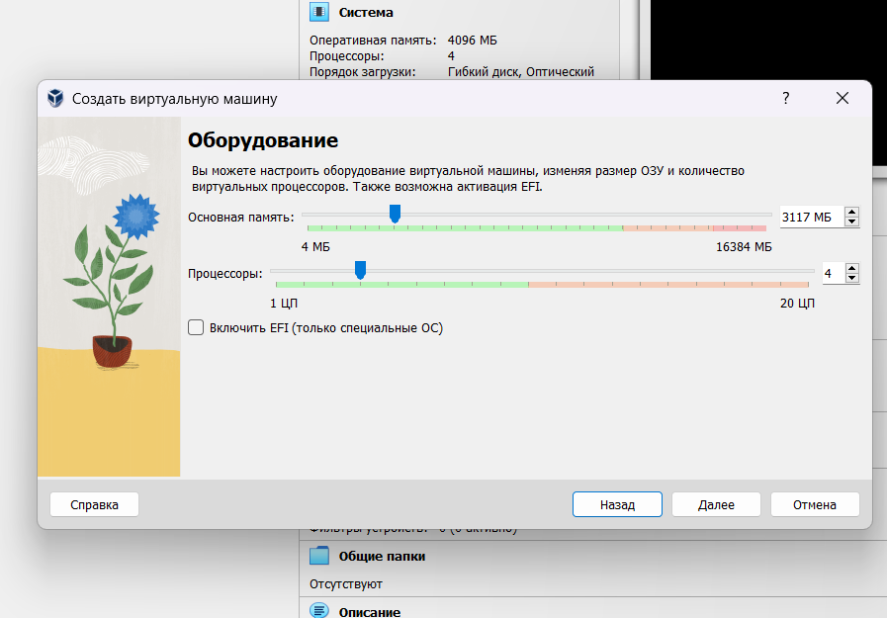

**Рис. 1.2 Окно «Объем основной памяти»**

**Рис. 1.3 Создание жесткого диска на виртуальной машине**

**Рис. 1.4 Окно определения типа подключения виртуального жёсткого диска**

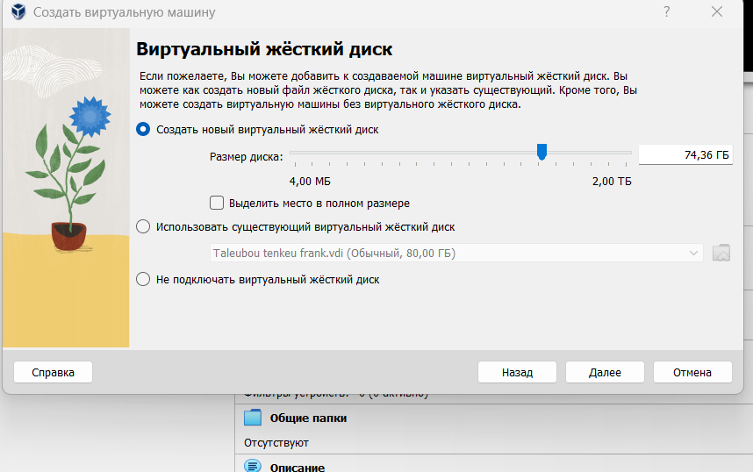**Рис.1.5 Окно определения формата виртуального жёсткого диска**

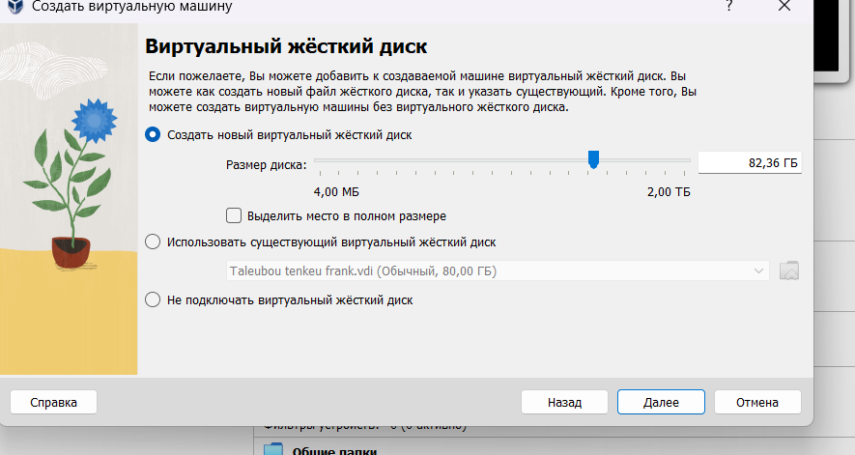

**Рис.1.6 Окно определения размера виртуального динамического жёсткого диска и его расположения**

№2.

Запускаем виртуальную машину, выбираем язык интерфейса и переходим к настройкам установки операционной системы. Проверяем часовой пояс, раскладку клавиатуры. Место установки ОС оставляем без изменения.

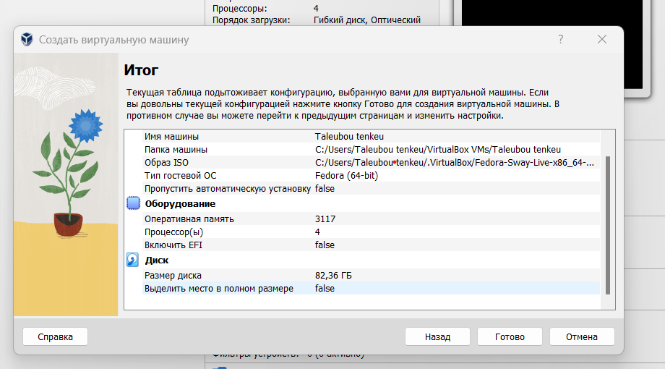

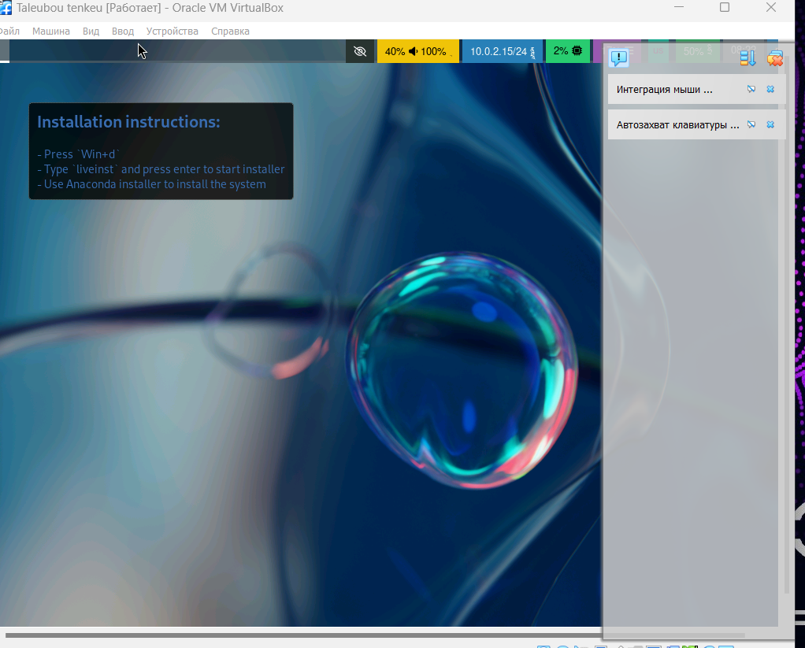

№3.

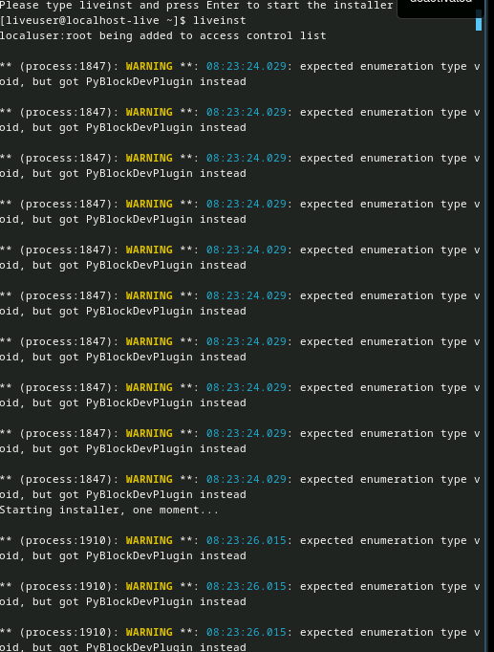

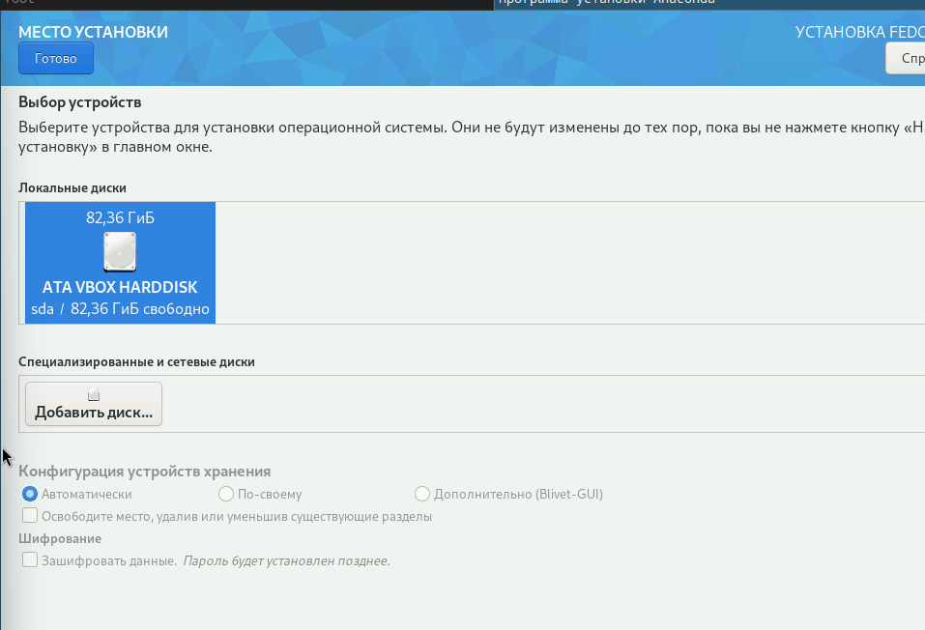

После завершения установки операционной системы перезапускаем виртуальную машину. Устанавливаем имя и пароль для пользователя.

**Рис.3.1 Окно конфигурации пользователей**

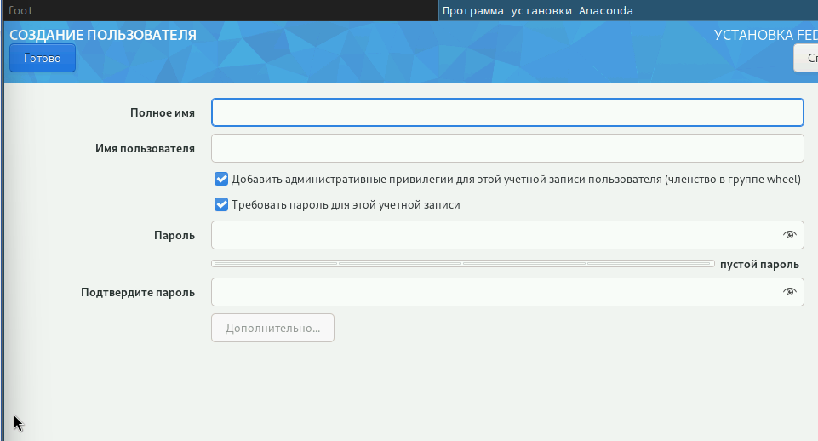

**Рис. 3.2 Установка пароля для пользователя**

№4.

Проверяем отключился ли оптический диск, если нет, то отключаем носитель информации с образом, выбрав Свойства Носители Fedora-Workstation-Live-x86_64-35-1.2.iso Удалить устройство. Входим в ОС под заданной вами при установке учётной записью. В меню Устройства виртуальной машины подключаем образ диска дополнений гостевой ОС, при необходимости вводим пароль пользователя. Перезагружаем виртуальную машину.

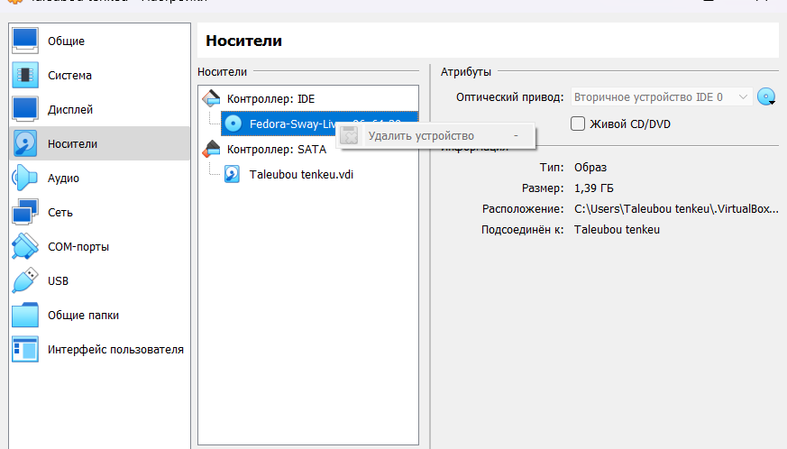



**Выводы, согласованные с заданием работы:**

В результате выполнения лабораторной работы были приобретены навыки установки операционной системы на виртуальную машину, а также настройки минимально необходимых для дальнейшей работы сервисов.

**Ответы на контрольные вопросы:**

1. Какую информацию содержит учётная запись пользователя?

Имя пользователя, зашифрованный пароль пользователя, идентификационный номер пользователя, идентификационный номер группы пользователя, домашний каталог пользователя, командный интерпретатор пользователя.

1. Укажите команды терминала и приведите примеры: – для получения справки по команде; – для перемещения по файловой системе; – для просмотра содержимого каталога; – для определения объёма каталога; – для создания / удаления каталогов / файлов; – для задания определённых прав на файл / каталог; – для просмотра истории команд.
2. для получения справки по команде: man <название команды>
3. для перемещения по файловой системе: cd
4. для просмотра содержимого каталога: ls
5. для определения объёма каталога: du <имя каталога>
6. для создания каталогов: mkdir <имя каталога>
7. для создания файлов: touch <имя файла>
8. для удаления каталогов: rm <имя каталога>
9. для удаления файлов: rm –r <имя фйала>
10. для задания определённых прав на файл / каталог: chmod + x <имя файла/каталога>
11. для просмотра истории команд: history
12. Что такое файловая система? Приведите примеры с краткой характеристикой.

Файловая система — это часть операционной системы, назначение которой состоит в

том, чтобы обеспечить пользователю удобный интерфейс при работе с данными,

хранящимися на диске, и обеспечить совместное использование файлов несколькими

пользователями и процессами.

Примеры файловых систем:

• Ext2, Ext3, Ext4 или Extended Filesystem – стандартная файловая система для Linux.

• JFS или Journaled File System была разработана в IBM для AIX UNIX и

использовалась в качестве альтернативы для файловых систем ext. Она используется

там, где необходима высокая стабильность и минимальное потребление ресурсов.

• ReiserFS – была разработана намного позже, но в качестве альтернативы ext3 с

улучшенной производительностью и расширенными возможностями.

• XFS – это высокопроизводительная файловая система. Преимущества: высокая

скорость работы с большими файлами, отложенное выделение места, увеличение

разделов на лету и незначительный размер служебной информации. [3]

1. Как посмотреть, какие файловые системы подмонтированы в ОС?

С помощью команды mount.

1. Как удалить зависший процесс?

С помощью команды kill.

**Отчет о выполнение домашнего задания:**

Открываем терминал. В окне терминала анализируем последовательность загрузки системы, выполнив команду dmesg. Можем просмотреть вывод этой команды dmesg | less.

Далее с помощью команды grep ищем необходимую информацию (dmesg | grep –i “то, что ищем”

Получаем следующую информацию:

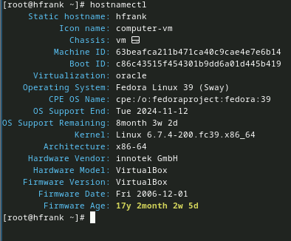





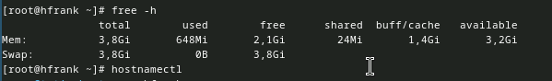

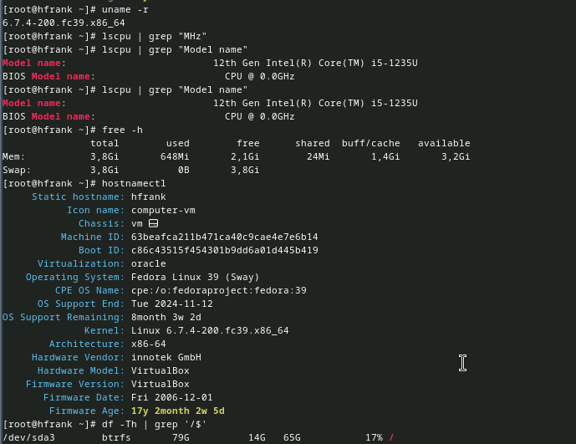

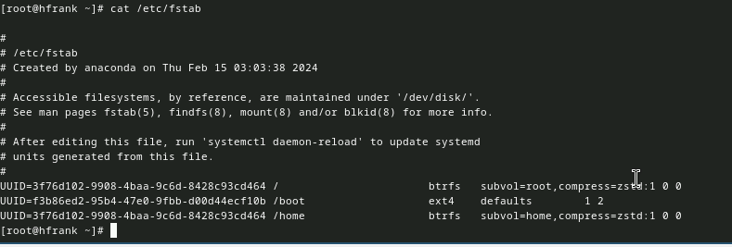

1. Тип файловой системы корневого раздела.

Заходим в приложение Диски, видим то, что на корневой том смонтирован тип файловый системы btrfs.

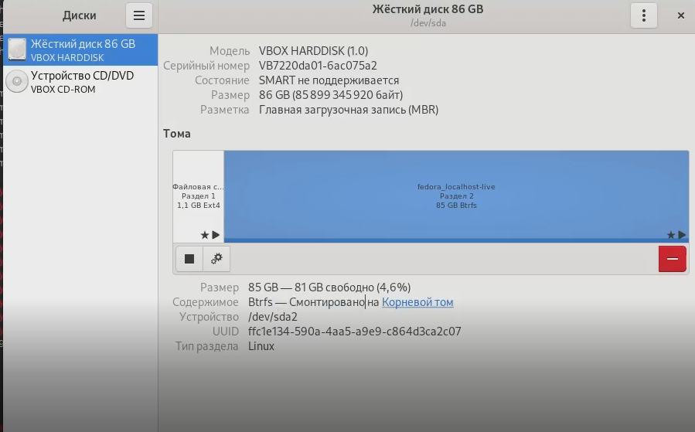

В командной строке ищем информацию о btrfs (однако в этой информации не написано, что это смонтировано на корневой раздел).

1. Последовательность монтирования файловых систем.

**Список литературы:**

1. Кулябов Д. С. Введение в операционную систему UNIX – Лекция.
2. Colvin H. VirtualBox: An Ultimate Guide Book on Virtualization with VirtualBox. — CreateSpace Independent Publishing Platform, 2015. — 70 с
3. Таненбаум Э., Бос Х. Современные операционные системы. — 4-е изд. — СПб. : Питер, 2015. — 1120 с. — (Классика Computer Science).